Фоторепортаж о проведении мероприятия по пропаганде безопасности дорожного движения «В музыкальной стране дорожных знаков»
для детей подготовительной группы
МАДОУ «Детский сад № 14»
(корпус 2) от 26.03.2020

Цель:
Обобщить и систематизировать знания детей о светофоре и дорожных знаках со светоотражающими элементами
Задачи:
- Формировать у дошкольников потребности усвоения правил дорожного движения;
- Развивать познавательный интерес, умение детей своевременно и самостоятельно указывать на проблемную ситуацию и делиться с окружающими людьми приобретенным опытом;
- 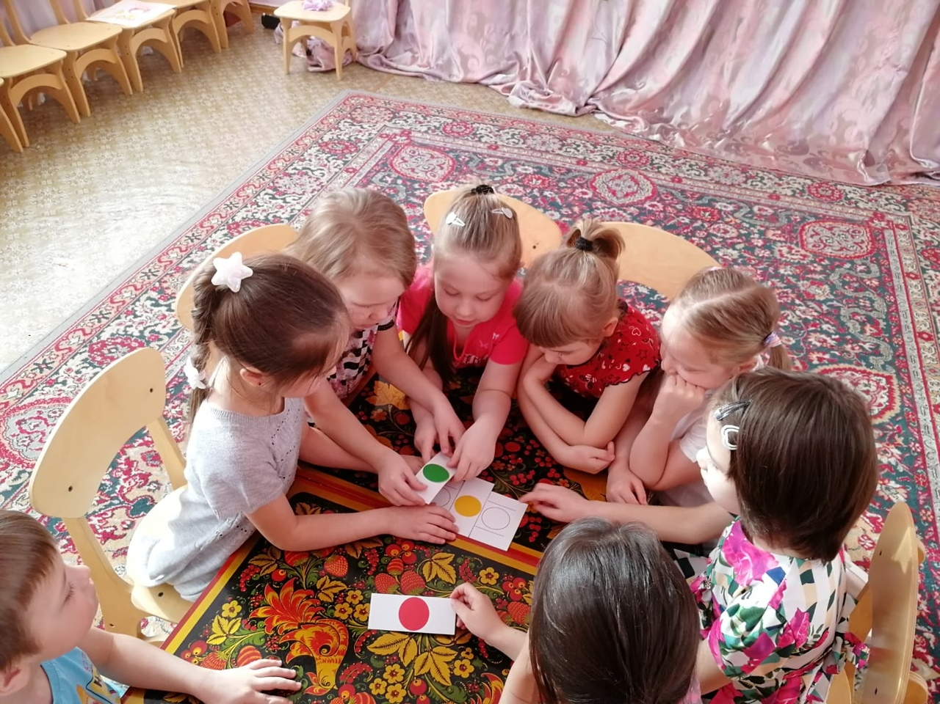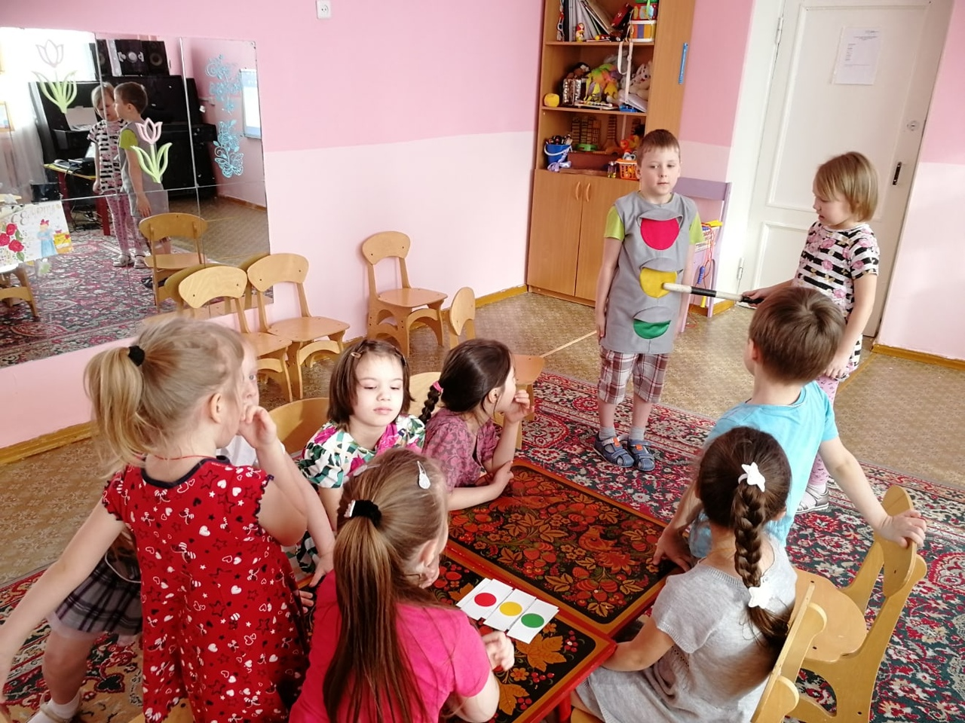Закрепить полученные знания о дорожных знаках через игровую деятельность с музыкальным сопровождением

